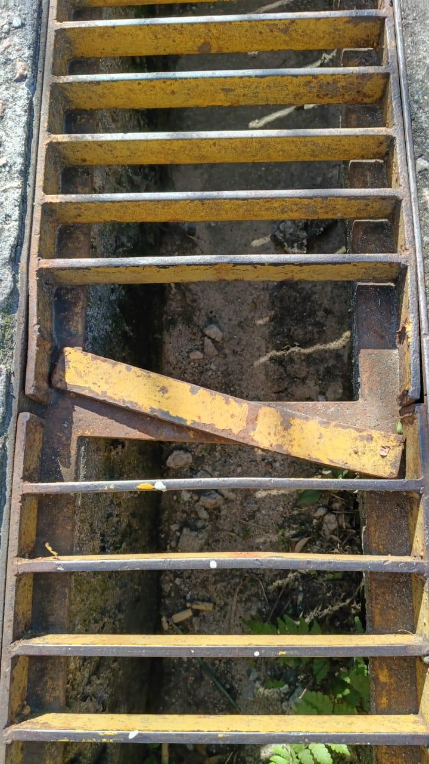
EXPEDIENTE INDICAÇÃO Nº
DATA
PROTOCOLO Nº

Manutenção de grade de captação de água localizada na entrada da UBS Jardim Alessandra.
CONSIDERANDO que a grade de captação de água desempenha papel importante no escoamento adequado das águas pluviais;
CONSIDERANDO que a falta de manutenção pode ocasionar acúmulo de água, dificultando o acesso de usuários à unidade de saúde;
CONSIDERANDO a importância de garantir segurança, acessibilidade e conservação da infraestrutura no entorno da UBS Jardim Alessandra.

Assim sendo,

INDICO ao Excelentíssimo Senhor Prefeito Municipal, como permite o Regimento Interno, que determine providências quanto a Manutenção de grade de captação de água localizada na entrada da UBS Jardim Alessandra.

Sala das Sessões, 28 de maio de 2026.

TIO FABIANO LIMA
VEREADOR

